Каток и снежную горку обустроили у школы Московского
11.12.2018

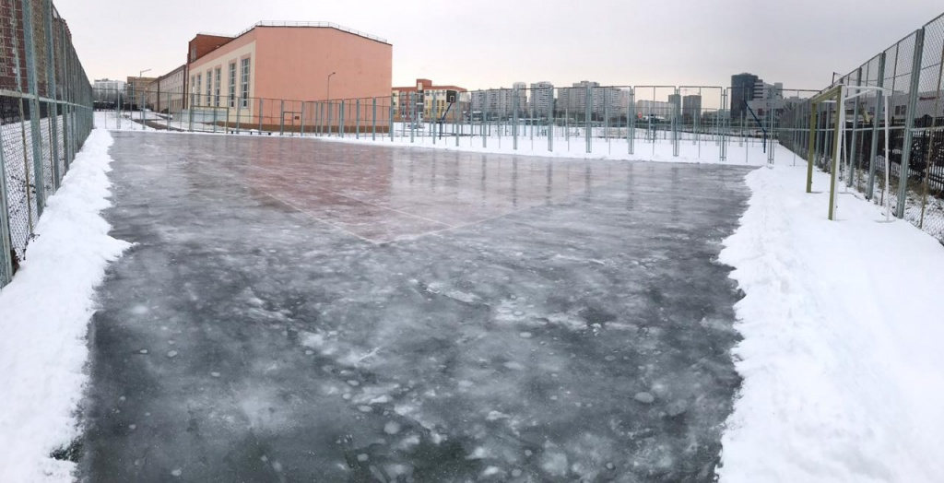

Каток и снежную горку обустроили у школы Московского. Фото: официальный сайт школы №2065 поселения Московский
На территории образовательных площадок школы №2065 обустроили каток и снежную горку. Об этом рассказали 11 декабря.
— Объекты для активного зимнего досуга мы готовим каждый год, на них проходят занятия и спортивно-развлекательные мероприятия. Снежная горка появилась возле учебного корпуса образовательных площадок Д2 и Д3. Досуговая зона будет работать в свободное от занятий время, с 7:00 до 9:00 и с 17:30 до 19:00. Каток залили на образовательной площадке Ш3. Его можно посетить в будние дни с 15:30 до 19:00. В выходные время работы следующее: 11:00—16:00, — рассказал заместитель директора по воспитанию, социализации и дополнительному образованию школы №2065 поселения Московский Константин Урсегов.
Он отметил, что объекты полностью готовы к эксплуатации, но в связи с потеплением вход на них может быть небезопасен. С наступлением устойчивых заморозков ими снова можно будет воспользоваться.

Адрес страницы: http://tinao.mos.ru/presscenter/news/detail/7756787.html
Префектура Троицкого и Новомосковского административных округов города Москвы

